高雄市立中正高中113學年度第1學期
國中21次教學研究會議紀錄—社會領域
一、時間︰民國113年 11月 13日(星期四 ) 13：30 ~ 15：00 。
二、地點︰ 五樓社會科專科教室
三、簽到表：如附件
四、主席致詞
五、宣導事項：如議程
六、會議照片
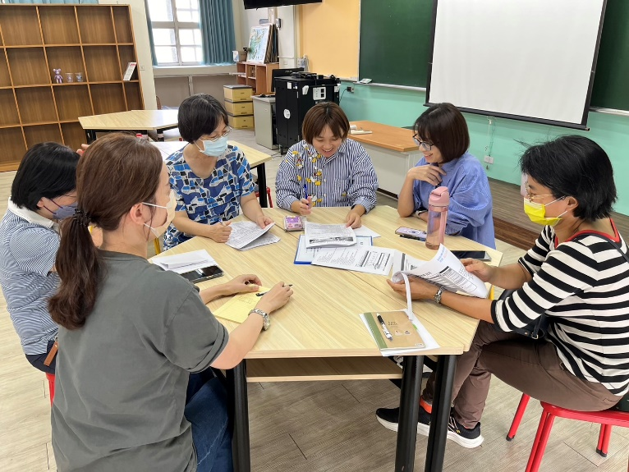

七、討論事項
●討論：指導競賽加班費申請方式說明。
地理知識競賽明年度的指導老師為郭恬伶老師，目前還未決定要選擇加班費或是補休
●討論：生涯課程陳怡璇老師擔任
國三課程文藝復興、科學革命的部分，會談論到歷史人物獲得成就前的經歷，可做為學生職涯
規劃的參考
●討論：分享english table心得
怡璇：參加了三次與Miss Tea的english table，對他的國家史瓦濟蘭有一些了解；史瓦濟蘭的國王專制，同時有很多妻小，沒有人知道誰是下一任接班人，與台灣現行的民主制度大不同，我覺得非常有趣。

八、臨時動議或其他對學校建議（若無請填無）
⯄科內事務決議留存 | 寒假學藝活動的節數，第一次課發會中說的是「地、歷、公各一節，社會領域加起來共是3節」，卻記錄成歷史、地理、公民都是3節；關於寒假輔導的節數再次確認，是升學輔導會議再討論嗎？  如果歷、地、公各是3節，歷史、公民只有一名授課教師，9天的節數五個班是30節(加上體育班的2節，就是32節了)，這個負擔不免太重了  扣除年假，若寒輔上9天，導師以及授課老師幾乎沒有休息，關於上課的天數是否能再討論呢？
⯄建議
(僅告知不須行政回應)
⯄建議或提案  (須行政回應) | - 第二次教學研究會應進行課程評鑑(表五)，可否納入教學研究會的議程提醒  - 寒假學藝活動的節數與第一次課發會說的(紀錄)不一樣

九、散會

